**CRISPR/Cas9 COMO PERSPECTIVA DE CURA PARA O DIABETES MELLITUS TIPO 1**

[socepis1@gmail.com](mailto:socepis1@gmail.com) Sociedade Cearense de Pesquisa e Inovações em Saúde

**Milena Roberta Freire da Silva 1, Karolayne Silva Souza 2**

1Universidade Federal de Pernambuco – UFPE (milena.freire@ufpe.br)

2Universidade Federal de Pernambuco – UFPE

**Resumo:** O diabetes mellitus do tipo 1, é considerado uma doença autoimune, crônica, multifatorial, que envolve a destruição progressiva das células β das ilhotas pancreáticas, sendo estas responsáveis pela produção de insulina, resultando assim na perda da produção e secreção da mesma. Estima-se que mais de 30 mil brasileiros sofram desta patologia. Três mecanismos são responsáveis pela destruição das células das ilhotas: suscetibilidade genética, autoimunidade e fatores ambientais. Neste sentido, o objetivo deste estudo é realizar um levantamento acerca das principais perspectivais de cura desta doença utilizando o sistema CRISPR/Cas9. O estudo trata-se de uma revisão bibliográfica na qual se realizou buscas nas bases eletrônicas nacionais e internacionais na língua portuguesa e inglesa. Visto que esta patologia ainda não possui cura, apenas tratamento, o sistema CRISPR/Cas9 mostra se como uma terapia promissora, como por exemplo, a terapia com células-tronco mensenquimais pluripotentes (MSC), onde está possui a funcionalidade principalmente de reparação e sobrevivência de células β das ilhotas pancreáticas, as MSCs possuem a capacidade de modificação do microambiente das áreas de lesão pancreática, anulando a destruição autoimune contra as células β podendo restaurar a normoglicemia do paciente; uma vez que esta técnica apresenta alta versatilidade, eficácia, especificidade e facilidade de uso, mostra se como uma técnica de sucesso para o tratamento da DM1.

**Palavras-chave/Descritores:** CRISPR/Cas9. Imunologia do DM1. Tratamento.

**Área Temática:** Temas livres

1. **INTRODUÇÃO**

O diabetes mellitus do tipo 1 (DM1), é considerado uma doença endócrina autoimune, crônica, multifatorial, que envolve a destruição progressiva das células beta das ilhotas pancreáticas, sendo estas responsáveis pela produção de insulina, resultando assim na perda da produção e secreção da mesma. As manifestações clínicas deste distúrbio metabólico surgem quando cerca de 80% das células beta pancreáticas são destruídas (CHHABRA, BRAYMAN, 2013; SOUSA, ALBERNAZ, SOBRINHO, 2016).

Globalmente, 415 milhões de pessoas apresentam diabetes em todo o mundo, e aproximadamente 5% a 10% delas são portadoras do DM1. Estima-se que mais de 30 mil brasileiros sejam portadores desta forma da doença, e que o Brasil ocupe o terceiro lugar em prevalência no mundo. A cada ano, 40.000 novos casos de DM1 são relatados e, em 2050, estima-se que 5 milhões de pessoas sofrerão da doença. Um aumento constante da incidência deste distúrbio metabólico foi relatado nos Estados Unidos, sendo este responsável por movimentar 14 bilhões de dólares em custos anuais com a saúde, considerando que esta é uma doença que pode apenas ser tratada, mas não curada, o que conduz a complicações de saúde perigosas e consequentemente a morte (BRANDSTETTER, 2017; OLIVEIRA et al., 2018).

O DM1 era anteriormente conhecido como diabetes mellitus insulinodependente (DMID), diabetes juvenil ou com tendência à cetose. Esta forma da doença surge em geral até os 30 anos, sendo mais frequente antes dos 20 anos de idade, atingindo preferencialmente crianças, no entanto, pode afetar pessoas de qualquer idade. Caracteriza-se pela deficiência absoluta de insulina no pâncreas, provocando assim dificuldades ao fígado de compor e manter os depósitos de glicogênio que é vital para o organismo, provocando subsequentemente o acúmulo de açúcar no sangue, levando ao quadro de hiperglicemia. O DM1 foi considerado letal até que o papel e importância da insulina em relação à regulação do nível de glicose no sangue fossem descobertos, consecutivo a isto a terapia com insulina exógena foi desenvolvida.

Nesta patologia pode observar-se mais comumente o início abrupto da doença, com um quadro clínico exuberante; em geral os indivíduos são magros ou de peso normal, todavia, este peso pode mostrar se instável; sendo difícil o controle metabólico da doença, podendo ocorrer quadros de cetoacidose diabética (LUCENA, 2007; SESTERHEIM, SAITOVITCH, STAUB, 2007).

Etiologicamente, o DM1 pode ser classificado em 4 tipos: diabetes autoimune, sendo denominado DM1A, diabetes tipo 1 idiopático, também nomeado de DM1B, diabetes tipo 1 fulminante e diabetes duplo (LADY). Três mecanismos interligados são responsáveis pela destruição das células das ilhotas: suscetibilidade genética, autoimunidade e fatores ambientais. O principal desencadeador para o surgimento do DM1 é a susceptibilidade genética, estando relacionado ao complexo de histocompatibilidade, especificamente no cromossomo 6p211.3 (lócus IDDM1), sendo este responsável por 40% ou mais da ocorrência familiar dessa doença. Na autoimunidade do diabetes pode observar infiltrado linfocitário, em geral nas ilhotas em casos de início recente; sendo encontradas células T CD4+ e T CD8+ nesses infiltrados. Por fim os fatores ambientais também desempenham papel adicional na evocação da doença, como é o caso de infecções provocadas por vírus (LUCENA, 2007; GREGORY, MOORE, SIMMONS, 2013; SOUSA, ALBERNAZ, SOBRINHO, 2016).

O sistema CRISPR/Cas9, usando pareamento de bases de um RNA guia (gRNA) para identificar sequências de DNA alvo e a atividade catalítica da Cas9, o uso desta ferramenta permite executar modificações genéticas precisas e especificas por meio da indução de quebras duplas (DBSs, do inglês double-strand breaks) nas cadeias de DNA que estimulam os mecanismos celulares de reparo podendo gerar rearranjos genômicos, sendo considerada uma tecnologia versátil e que tem proporcionado abordagens promissoras. Sendo assim, considera-se que o percurso feito pelo sistema CRISPR/Cas9 é altamente promissor e proporciona grandes esperanças para a resolução de muitas doenças genéticas, como o caso do DM1, que não apresenta cura, sendo uma patologia que necessita de tratamento durante toda a vida (VASCONCELOS, FIGUEIREDO, 2015).

Diante da necessidade de uma melhor compreensão dos mecanismos que são responsáveis por desencadear o surgimento do DM1, faz se necessário o buscar novas informações a respeito desta patologia, assim como, quais são as abordagens atuais sobre os tratamentos disponíveis, visto que a incidência desta na população é crescente e o risco de levar a um quadro de morbimortalidade também.

Neste sentido, o objetivo deste estudo é realizar uma revisão bibliográfica fazendo um levantamento acerca das principais perspectivais que são abordadas atualmente sobre a cura desta doença utilizando o sistema CRISPR/Cas9, assim como abordar a etiopatogênese e as novas estratégias para o tratamento da mesma.

1. **METODOLOGIA**

Trata-se de uma revisão bibliográfica de abordagem qualitativa do tipo exploratória narrativa. A grande importância da pesquisa é a maximização do conhecimento auxiliado por toda uma metodologia, gerando inquietações e uma reflexões diante dos conteúdos abordados, o que permite uma ampla possibilidade de novas descobertas (LAKATOS; MARCONI, 2010).

Em relação aos procedimentos do estudo, foram realizadas buscas nas principais bases eletrônicas nacionais e internacionais: Pubmed, Eletronic Library On-line (SCIELO) Biblioteca virtual de saúde (Bvs), Science, Nature e Scholar Google (Google Acadêmico).

Foram apanhados artigos científicos sobre o tema utilizando as palavras – chave: diabetes mellitus tipo 1, sistema CRISPR/Cas9, imunologia do DM1 e perspectivas de cura do DM1, no período de 2007 a 2018. Consideraram-se elegíveis os estudos da língua inglesa, portuguesa e espanhola, além de teses e dissertações.

1. **RESULTADOS E DISCUSSÃO**

## Patogênese do diabetes mellitus tipo 1

O diabetes mellitus tipo 1 tem como característica níveis elevados de glicose no sangue (hiperglicemia), o que pode causar inúmeras complicações à saúde, incluindo cetoacidose, insuficiência renal, doença cardíaca, acidente vascular cerebral e cegueira. A DM1 geralmente acomete pessoas com idade inferior a 30 anos, sendo denominado também de diabetes juvenil, mesmo que possa ocorrer em qualquer idade. Este é um distúrbio autoimune crônico que acomete indivíduos geneticamente suscetíveis, tendo influência de gatilhos ambientais e autoimunidade. O próprio sistema imunológico do corpo ataca as células betas das ilhotas de Langerhans do pâncreas, destruindo ou danificando-as o suficiente para reduzir e, eventualmente eliminar a produção de insulina. Esse processo é marcado pelo desenvolvimento de autoanticorpos reativos de ilhotas, indicando o desenvolvimento de células T auto-reativas capazes de destruir as células beta, resultando assim em uma perda progressiva da função secretora de insulina. Clinicamente o DM1 não se manifesta até que 80% - 90% das células beta tenham sido afetadas e consequentemente destruídas (BELLE, COPPIETERS, HERRATH, 2011; ATKISON, 2012).

A evolução da doença não é aguda, apresentando-se como um processo de autoagressão, de evolução lenta, e que possivelmente desenvolve-se durante anos numa fase pré-clínica. A manifestação da doença acontece com a presença de hiperglicemia e cetose, onde as células secretoras de insulina já se encontram em número muito diminuído ou ausente (LUCENA, 2007).

Uma combinação de fatores ambientais, predisposição genética e processos mediados por autoimunidade contribuem para a etiologia do DM1. Autoanticorpos contra antígenos das ilhotas são uma característica do desenvolvimento da doença. As células apresentadoras de antígenos (APC’s), como macrófagos são as primeiras a infiltrar as ilhotas, seguidas pelos linfócitos T CD4+, T CD8+, células natural killer (NK) e linfócitos B, sendo estes importantes para a geração de uma resposta autoimune. A apresentação de autoantígenos das células beta pancreáticas pelos macrófagos e/ou células dendríticas para o linfócitos T CD4+, é o principal evento no processo de auto imunidade, visto neste distúrbio metabólico, quando os macrófagos são ativados secretam citocinas que induzem a migração celular e estimula vários tipos de células a secretarem radicais livres que são altamente tóxicos as células beta pancreáticas. Os linfócitos T CD8+ estão mais presentes no processo de insulite, que parece ocorrer com mais intensidade em ilhotas onde existem célula beta metabolicamente ativas. Após o reconhecimento dos autoantígenos pancreáticos, os linfócitos efetuam a destruição das células beta através do processo de citólise, provocando a liberação de perforinas e granzimas que também ajudam na indução da apoptose. Dessa forma, os macrófagos, linfócitos T CD4+ e T CD8+ agem sinergicamente na destruição destas células, como ilustrado na figura 1 (SESTERHEIM, SAITOVITCH, STAUB, 2007; CHHABRA, BRAYMAN, 2013).

O linfócito T CD4+ quando ativado secreta várias citocinas, cuja função é promover a proliferação e diferenciação de linfócitos T e de outras células, como linfócitos B e macrófagos. A liberação de citocinas pró-inflamatórias, como o fator de necrose tumoral (TNF-α), interferon-gama (INF- γ) e interleucina 1 (IL-1) por células apresentadoras de antígenos e células T favorecem a iniciação e propagação da resposta inflamatória e autoimune no DM1. Os linfócitos B também participam da patogenia do DM1, seja apresentando autoantígenos, preferencialmente a ácido glutâmico descarboxilase ou, ainda, como plasmócitos secretores de autoanticorpos. Ao longo do tempo, as células betas vão diminuindo em número, assim como a intensidade do processo inflamatório (SESTERHEIM, SAITOVITCH, STAUB, 2007).

Figura 1**.** Esquema representando os mecanismos imunes envolvidos na destruição de células beta no DM1.

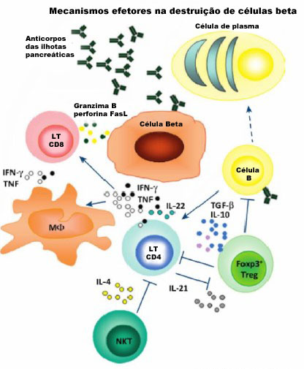

Fonte: BRANDSTETTE, 2017.

Sabe-se que a DM1 desenvolve mais se em indivíduos com predisposição genética, entretanto a forma para herança dos genes de susceptibilidade para esta forma da doença ainda não é bem esclarecida. Os polimorfismos em cinco genes são conhecidos por influenciarem o risco de desenvolvimento da mesma, o *HLA-DQα, HLA-DQβ, HLA-DR*, pré pró-insulina e o gene *PTN22*. Entre esses, os principais marcadores genéticos envolvidos na apresentação de antígenos das ilhotas e no controle da resposta imune ao DM1 são os loci HLA-DQ/DR. O lócus de susceptibilidade mais crítico é a região do Antígeno Leucocitário Humano (HLA) localizado no cromossomo 6, sendo que este fornece a maior contribuição com 60% dos casos para a susceptibilidade genética total. Os genes HLA da classe II codificam moléculas que participam ativamente da apresentação de antígenos; acredita-se que diferentes apresentações de antígenos às células beta possam promover a auto reatividade. Os alelos DR e DQ da HLA classe II são os que estão associados mais fortemente à doença, em contrapartida, os alelos de classe I também tem sido interligados ao desenvolvimento do DM1, sendo os genes HLA-B e HLA-A os mais proeminentes (BRANDSTETTE, 2017).

A contribuição ambiental na etiologia do DM1 esta intimamente relacinada a numerosos agentes virais e bacterianos, produtos alimentares, fatores antropométricos, neurais e hormonais, assim como a contribuição deles para o dsenvolvimento da autoimunidade e maniestações clínicas do DM1. Todavia, os vírus são os agentes mais relacionados ao surgimento desta doença, como é o caso dos enterovirus e os rotavirus, os quais possivelmente apresentam tropismo pancreatico, conduzindo assim a uma lise direta ou imunomediada das células beta pacreáticas. A infeção viral leva a liberação de citocinas pró-inflamatórias, consituindo desta forma um fator central na perda de tolerância aos auto-antígenos e na ativação de linfócitos autorreativos, uma vez que, a auto-imunidade tem sido amplamente ligada à ação de citocinas pró-inflamatórias liberadas no local da lesão. O acontecimento imunológico inicial no desenvolvimento da doença decorrente da infeção viral, caracteriza-se pela produção de IFN-γ pelas células beta produtoras de insulina. A secreção da citocina está associada à expressão das moléculas de HLA de classe I e de classe II na superfície das células beta; por conseguinte a estes eventos ocorre à apresentação de autoantígenos pelas células beta pancreáticas aos linfócitos T auto reativos, dando início a cascata de processos inflamatórios, culminando na insulite (SESTERHEIM, SAITOVITCH, STAUB, 2007; ATKINSON, 2012; SILVA, 2013).

## Diagnóstico e Tratamento do DM1

Visto que o DM1 ocorre somente após grande parte das células beta terem sido destruídas, um pré-diabético é livre de sintomas. Os testes mais comumente indicados para determinar o nível de açúcar no sangue são a hemoglobina glicada (A1C) e a glicemia de jejum. No entanto, o teste da A1C é mais preciso quando relacionado ao critério de rastreio se avaliando os últimos meses. De acordo com a Sociedade Brasileira de Diabetes 2015-2016 é necessário levar em consideração os valores da glicose plasmática também quando está se investigando esta patologia, como mostrado no quadro 1. Assim como também deve se realizar uma triagem genética e pesquisa de autoanticorpos para que possa se estabelecer o diagnóstico de DM1 com precisão (BRANDSTETTER, 2017; SOCIEDADE BRASILEIRA DE DIABETES, 2015-2016).

Quadro 1. Valores de glicose plasmática (mg/dL) para diagnóstico de diabetes mellitus e suas estágios pré-clínicos.

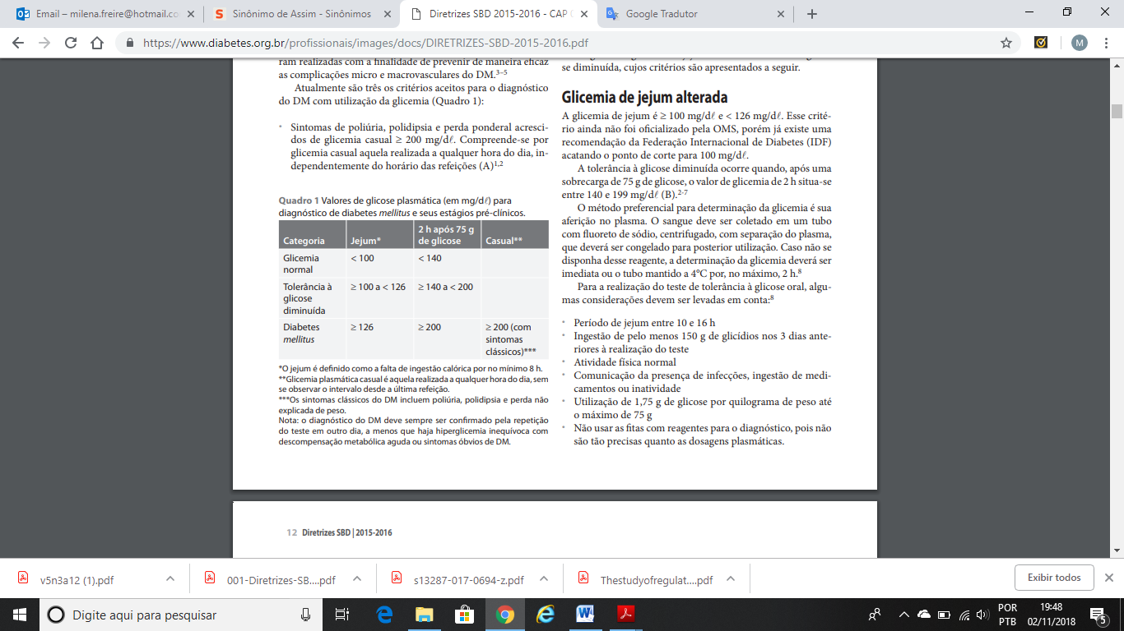

FONTE: Sociedade Brasileira de Diabetes, 2015-2016.

Uma vez estabelecido o diagnóstico do DM1, os cuidados iniciais concentram-se em restaurar a euglicemia, na qual a terapia mais comum é a administração de insulina exógena, por seringas ou por uma bomba de insulina, uma vez que as células beta produtoras de insulina são destruídas e não conseguem produzi-la , se faz necessário injetá-la. Atualmente já existem formas de tratamento com métodos mais invasivos, como é o caso dos transplantes de pâncreas e de ilhotas. O transplante de pâncreas tornou se um dos procedimentos mais comuns, no entanto, as taxas de aceitação do enxerto e a sobrevida do paciente são bastante baixas. Já o transplante de ilhotas surge como uma melhor opção de tratamento, pois ajuda a restaurar o controle glicêmico e a proteção contra eventos hipoglicêmicos graves, entretanto, seu uso tem sido limitado devido à insuficiência dos recursos dos doadores, à rejeição de transplantes e a necessidade de imunossupressão vitalícia, uma vez que, também pode desencadear resposta inflamatória (ZHU et al, 2017; BRANDSTETTER, 2017)

## O Sistema CRISPR/Cas 9 e sua aplicabilidade no tratamento do DM1

O sistema CRISPR/Cas9 é uma das técnicas metodológicas de edição gênica, na qual é originada da imunidade adaptativa de procariontes. O mecanismo de sistema CRISPR/Cas9 possibilita a edição genética por meio do knockout (nocautemaneto) e knock-in (integração de sequências gênicas exógenas), como também a substituição alélica do DNA alvo, tendo ação principalmente da endonuclease Cas9, em que possui a função de clivagem do DNA de dupla fita da célula alvo; um RNA guia, na qual é projetado para o reconhecimento de sequência-alvo do DNA em que quer ser modificado; e o DNA alvo em que se quer gerar modificações para corrigir mutações, e gerando o funcionamento de proteínas inativas (MARRAFFIN et al., 2010, JINEK et al., 2012, CONG et al., 2013, VIEIRA et al., 2016, GONÇALVES; PAIVA, 2017).

Este sistema é uma ferramenta ágil, e tem como o primeiro passo de funcionamento a partir de uma molécula de RNA guia, na qual é introduzida numa célula em que se hibridiza com o DNA alvo nessa célula. O RNA guia realiza o reconhecimento do local da sequência específica do DNA em que se quer editar, servindo assim como um guia de localização se ligando a sequência do gene do DNA, formando assim um complexo. Em seguida, a endonuclease Cas9 tem seu papel de clivagem da sequência do DNA específico, a partir do reconhecimento desse complexo, e com o DNA clivado é ativado o sistema de reparo celular para reparar a fita dupla, tendo assim o resultado de processo podendo ser, por exemplo, o knock-in ou knockout do gene do DNA (NODARI et al., 2016; GONÇALVES; PAIVA, 2017).

A edição genômica com CRISPR/Cas9 pode melhorar terapias de tratamento do DM1, como por exemplo a terapia com células-tronco mensenquimais pluripotentes (MSC) (GERALDO et al., 2017; GERACE et al., 2017). Essa terapia possui a funcionalidade principalmente pela reparação e sobrevivência de células β das ilhotas pancreáticas de Langerhans, assim as MSCs possuem a capacidade de modificação do microambiente das áreas de lesão pancreática, anulando assim a destruição autoimune contra as células β e podendo restaurar a normoglicemia do paciente com DM1 (GERACE et al., 2017).

A utilização do sistema CRISPR/Cas9 pode mediar a diferenciação das células tronco mesenquimais pluripotentes, e assim obter uma eficácia no tratamento da doença, junto com a ativação de genes envolvidos na produção de insulina (*PDX-1, NEUROD-1, MafA*) (GERALDO et al., 2017; GERACE et al., 2017).

Para o melhoramento da terapia com MSCs pelo sistema CRISPR/Cas9, precisa-se da inatividade da atividade catalítica da Cas9, e assim se transformar em Cas9 deficiente (dCas9) para este ser manipulado. Sendo assim, essa dCas9 é fundido a um transativador (VP64 ou p300), na qual será dirigido pelo RNA guia ao local promotor dos genes *PDX-1, NEUROD-1, MafA*, etc., das MSCs e assim ser possível direcionar a ativação dos fatores de transcrição do pâncreas, assim como a diferenciação das MSCs em células produtoras de insulina. Os isolados de células para aplicação do sistema CRISPR/Cas9 é obtido por fontes de tecido adulto, medula óssea etc., para cultura ex vivo (fora do organismo) (GERACE et al., 2017).

Assim com a modificação genética das MSCs pelo CRISPR/Cas9 consegue gerar células produtoras de insulina que é administrada sistematicamente ou por via subcutânea no paciente participante da terapia, no entanto seja administrada em uma área disposta com a vascularização das células produtoras de insulina transplantados (GERACE et al., 2017).

A eficiência da utilização do CRISPR/Cas9 no direcionamento de MSCs no tratamento da DM1, segundo estudos obteve-se uma taxa de melhora de 2% a 4% (MALI et al., 2013), sendo aumentada essa taxa de melhora em 51% a 79%, quando utilizado de marcadores fluorescentes para a seleção de células com expressão da endonuclease Cas9 (DING et al., 2013).

Figura 2. Isolamento das células mesenquimais pluripotentes.

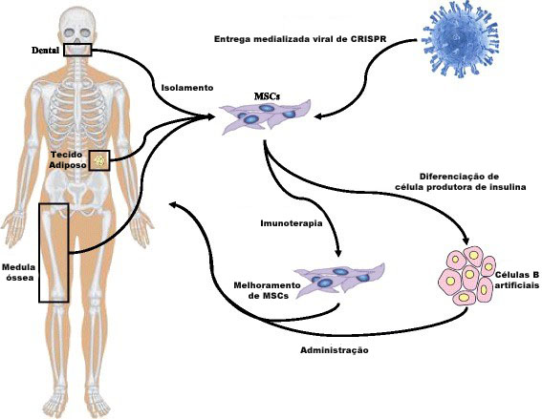

Fonte: GERACE et al., 2017.

1. **CONCLUSÃO**

A incidência de DM1 vem aumentando rapidamente, e o tempo de início regredindo para idade mais jovem, sendo este o resultado de uma combinação de fatores genéticos, autoimunidade e gatilhos ambientais, visto que o principal mecanismo efetor é desencadeado por uma reação autoimune. Embora as estratégias de tratamento corrijam a insulino dependência, como é o caso do transplante de pâncreas e de ilhotas, recentemente tem surgido novas técnicas terapêuticas que possibilitam uma melhor forma de tratamento e um menor grau de rejeição do transplante, bem como viabiliza uma melhor sobrevida ao paciente portador desta patologia, como é o caso da utilização do sistema CRISPR/Cas9.

A terapia com sistema CRISPR/Cas9 associada à terapia com células tronco mesenquimais pluripotentes se mostraram promissores e potenciais no tratamento da DM1. A técnica com o sistema CRISPR/Cas9 viabilizou o desenvolvimento de novas terapias e perspectivas de tratamentos para a doença, devido este sistema apresentar alta versatilidade, eficácia, especificidade e facilidade de uso.

A terapia de MSCs já vinha se demonstrando uma técnica de sucesso para o tratamento da DM1, com isso o sistema CRISPR/Cas9 proporcionou uma melhora na modulação dessa terapia, no entanto precisa-se de novas pesquisas para que o mesmo continue em ascensão, sendo capaz de induzir estratégias para o melhoramento de alterações genéticas e para que o efeito terapêutico seja mais eficiente.

1. **REFERÊNCIAS**

ATKINSON, M. A. The Pathogenesis and Natural History of Type 1 Diabetes, College of Medicine, **Departments of Pathology and Pediatrics**, The University of Florida, Gainesville, 2012.

BELLE, T. L. V.; COPPIETERS, K. T.; HERRATH, M. G. V. Type 1 Diabetes: Etiology, Immunology, and Therapeutic Strategies, ***Physiol Rev****,* v. 91, p. 79-118, 2011.

BRANDSTETTER, T. Dissecting the Role of the *IFIH1* Locus in Type 1 Diabetes using Genome Editing, Bachelor program *“****Medical and Pharmaceutical Biotechnology****”,* 2017.

CHHABRA, P.; BRAYMAN, K. L. Stem Cell Therapy to Cure Type 1 Diabetes: From Hype to Hope, **Department of Surgery, University of Virginia School of Medicine**, April 10, 2013.

CONG L, et al. Multiplex genome engineering using CRISPR/Cas systems. **Science,** v. 339, n. 6121, p. 819-823, 2013.

GERALDO, G. R. et al. Sistema CRISPR-CAS como ferramenta para pesquisas em diabetes: Uma revisão. **X EPCC - UNICESUMAR** – Centro Universitário de Maringá. 2017.

GREGORY, J. M; MOORE, D. J.; SIMMONS, J. H. Type 1 Diabetes Mellitus, ***Pediatrics in Review****,* v. 34, n. 203, 2013.

JINEK M. et al., A programmable dual-RNA-guided DNA endonuclease in adaptive bacterial immunity. **Science**, v. 337, n. 6096, p. 816-821, 2012.

LEHUEN, A. et al., Immune cell crosstalk in type 1 Diabetes, *in* **Nature Reviews Immunology** · July 2010.

LUCENA, J. B. S. **Diabetes mellitus tipo 1 e tipo 2**, 74 F. 2007, Trabalho de Conclusão de Curso (Curso de Farmácia), CENTRO UNIVERSITÁRIO DAS FACULDADES METROPOLITANAS UNIDAS – São Paulo, 2007.

MARRAFFINI L. A.; SONTHEIMER E. J. CRISPR interference: RNA-directed adaptive immunity in bacteria and archaea. **Nat Rev Genet**., v. 11, n. 3, p. 181-190, 2010.

NODARI, R. O. et al. **Biotecnologias**. Universidade Federal de Santa Catarina Centro de Ciências Agrárias Departamento de Fitotecnia 2016.

OLIVEIRA, J. E. P. et al.; **Diretrizes Sociedade Brasileira de Diabetes 2017-2018**, Editora Clannad, 2018.

OLIVEIRA, J. E. P.; VENCIO, S. **Diretrizes Sociedade Brasileira de Diabetes 2015-2016**, Editora Adielson Anselme, 2016.

SESTERHEIM, P.; SAITOVITCH, D.; STAUB, H. L. Diabetes mellitus tipo 1: multifatores que conferem suscetibilidade à patogenia auto-imune, ***Scientia Medica***, Porto Alegre, v. 17, n. 4, p. 212-217, out./dez. 2007.

SILVA, H. P. V. **Estudo dos genes do complexo do Antígeno Leucocitário Humano (HLA) associado à susceptibilidade ao Diabetes Mellitus tipo 1**, 83 F. 2013, Dissertação (Mestre em Ciências Farmacêuticas), Universidade Federal do Rio Grande do Norte – Natal, 2013.

SOUZA, A. A.; ALBERNAZ, A. C.; ROCHA SOBRINHO, H. M. Diabetes Melito tipo 1 autoimune: aspectos imunológicos, **Universitas: Ciências da Saúde**, Brasília, v. 14, n. 1, p. 53-65, jan./jun. 2016.

VASCONCELOS, M. J. V.; FIGUEIREDO, J. E. F. **Tecnologia CRISPR-Cas para Edição Genômica,** Ed. 21,Embrapa 2015.

VIEIRA G. V. **Visão geral do mecanismo básico de ação. In: Pereira TC, organizador. Introdução à técnica de CRISPR**. Ribeirão Preto: Cubo; 2016. Cap. 2. p. 54.

ZHU Y. et al., PDX1, Neurogenin-3, and MAFA: critical transcription regulators for beta cell development and regeneration, **Stem Cell Research & Therapy**, v. 8, n. 240, 2017.

Formatação: o RESUMO EXPANDIDO deverá ter no mínimo 3 (três) e no máximo 5 (cinco) páginas. O TRABALHO COMPLETO deverá ter no mínimo 8 (oito) e no máximo 15 (quinze). As margens, superior e esquerda, devem ter 3,0 cm e a inferior e direita devem ter 2,0 cm. O tamanho de página deve ser A4. O trabalho deve ser enviado em formato Word para avaliação.

Título: Centralizado, letra *Times New Roman* tamanho 14, em negrito, primeira letra em maiúscula e demais letras em minúscula. Resumo: duas linhas abaixo do autores, em português, com no máximo 300 palavras. Deve-se utilizar texto com fonte *Times New Roman*, tamanho 12, com espaçamento entre linhas de 1,5. Palavras-chave: deve estar abaixo do resumo, 3 (três) palavras-chave, com a primeira letra de cada palavra maiúscula e o restante minúsculas. Área Temática: abaixo das palavras-chave.

Títulos das seções: os títulos das seções do trabalho devem começar no início da segunda página do artigo e ser posicionados à esquerda, em negrito, numerados com algarismos arábicos (1, 2, 3...). Deve-se utilizar texto com fonte *Times New Roman*, tamanho 12, em negrito. Corpo do texto: o corpo do texto deve iniciar abaixo do título das seções. O corpo de texto utiliza fonte *Times New Roman*, tamanho 12, justificado na direita e esquerda, com espaçamento entre linhas de 1,5 e entrada de parágrafo de 1,25 cm. As citações e referências bibliográficas deverão seguir as normas ABNT 6023.

Tabelas, quadros e figuras: os títulos de qualquer tipo de ilustração (desenho, esquema, fluxograma, fotografia, gráfico, mapa, organograma, planta, quadro, retrato, figura, imagem, entre outros) devem aparecer na parte superior das mesmas. Esses objetos e seus respectivos títulos devem ser justificados na página (Ex: Figura 1). Os títulos devem utilizar fonte *Times New Roman*, tamanho 10, justificado.

Figura 1 – Exemplo de figura do xxx.

